Afin de répondre aux besoins spécifiques de ses entreprises partenaires, l’ENSICAEN propose le module pédagogique «PROJET» (cf. Descriptif des projets).
Vous êtes invités à venir présenter votre entreprise et vos sujets de projets aux étudiants de 3ème année Informatique de la majeure « Monétique et Sécurité informatique » et aux auditeurs du Mastère Monétique et Transactions Sécurisées le :

20 septembre 2019 de 9h00 à 17h00
à l’ENSICAEN - Site B

Delphine VACQUEZ Directrice des Relations Entreprises et des Partenariats

Régis CLOUARD Responsable de la Spécialité Informatique

Vous avez un projet d'entreprise ? Confiez-le à nos élèves ingénieurs et auditeurs
L’ENSICAEN vous propose le module pédagogique « Projet » pour la réalisation de votre projet d’étude.

Type de prestation | Étude, prototypage, veille technologique et documentaire …
Format de la prestation | Un binôme (ou monôme) d'élèves ingénieurs ou d'auditeurs du Mastère MTS  Profil des étudiants :  - 3ème année Informatique, Majeure Monétique et Sécurité Informatique  Profil des auditeurs :  - Maîtrise d'oeuvre en Monétique ou  - Maîtrise d'ouvrage en Monétique  Temps consacré par élève et par semaine : 1 journée  15 jours dédiés à la réalisation du projet  Début : début octobre et Fin : début février
Lieu : ENSICAEN (déplacements en Entreprise possibles)
Moyens matériels mis à disposition par l'ENSICAEN : un local autonome, petit consommable, équipements de base
Encadrement | Un tuteur école et un tuteur en entreprise.
Modalités pratiques | Proposition d'un sujet au plus tard le 13 septembre 2019. Présentation aux élèves ingénieurs le 20 septembre 2019  Affectation et début des projets le (selon les vœux entreprises et étudiantsͿ
Coût de la prestation | La mise en œuvre d’un projet est assortie d’une convention et représente un coût hors taxes fixé forfaitairement à 1000 euros. Ce montant couvre l'ensemble de la prestation (encadrement, petit consommable, entretien et renouvellement des équipements) à l'exclusion de tous les équipements ou composants spéciaux et des licences d'exploitation, non disponibles à l'ENSICAEN.
Suites envisageables | Stages de longue durée d'élèves ingénieurs dans l'entreprise (3 à 6 mois),  Embauche d'ingénieurs de l'ENSICAEN,  Thèse de doctorat, Prestation de R&D, Contrat de recherche

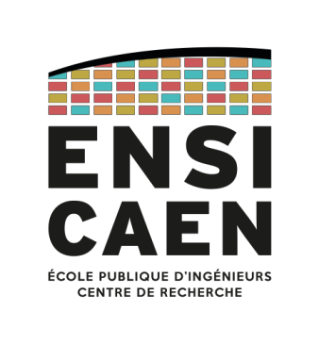

Coordonnées de l’entreprise ou l’organisme
Titre du Projet
Mission | Sélectionnez le type de projet à réaliser :  MOE (développement)  - MOA (architecture)  - Étude (veille technologique, état de l'art, bibliographie)  - Recherche
Descriptif du projet

A compléter et à retourner par mail à relations.entreprises@ensicaen.fr

Planning* de la journée
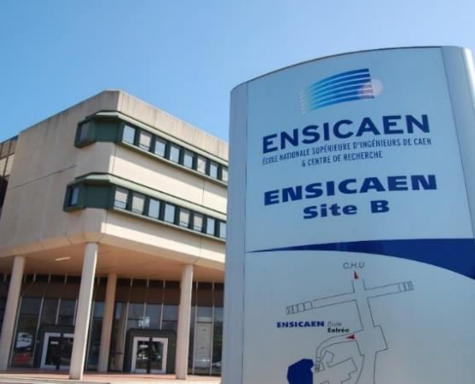
*nous nous réservons le droit de modifier le planning
9h00 : Accueil
9h30 - 12h30 : Présentation des entreprises et des projets aux élèves-ingénieurs de 3ème année. (2mins max par projet)
12h30 - 14h00 : Déjeuner
14h00 – 17h00 : Entretiens avec les entreprises.
Chaque entreprise aura à sa disposition un espace dédié afin de mener à bien ses entretiens. (10 min par binôme)

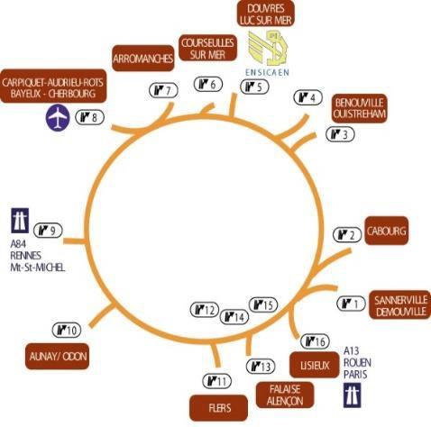
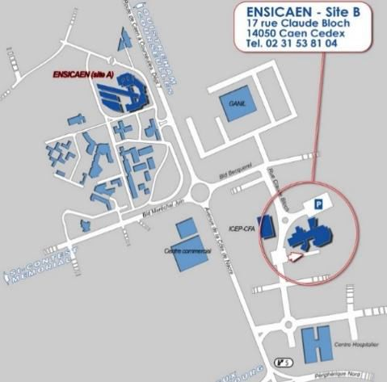
Plan d’accès

Adresse :
17, Rue Claude Bloch 14000 CAEN

Accès en voiture
•Autoroute de Normandie A13
(Paris-Caen 220 km)

•Autoroute de Bretagne A84
(Rennes-Caen 190 km)

Accès depuis le centre ville
•En bus : ligne 14 – Arrêt CIFAC
•En TRAM : ligne A - Arrêt C. Bloch www.twisto.fr

COUPON RÉPONSE A NOUS RETOURNER AVANT LE 13 SEPTEMBRE 2019
PROJETS « INFORMATIQUE »

NOM :

PRÉNOM :

ENTREPRISE :

FONCTION :

JE SERAI PRÉSENT(E) : ◻ OUI ◻ NON JE SERAI ACCOMPAGNE(E) PAR :
JE SERAI PRÉSENT(E) AU REPAS : ◻ OUI ◻ NON NOMBRE DE PROJETS A PRÉSENTER :

Veuillez nous retourner ce coupon réponse par mail relations.entreprises@ensicaen.fr
avant le 13 septembre 2019

